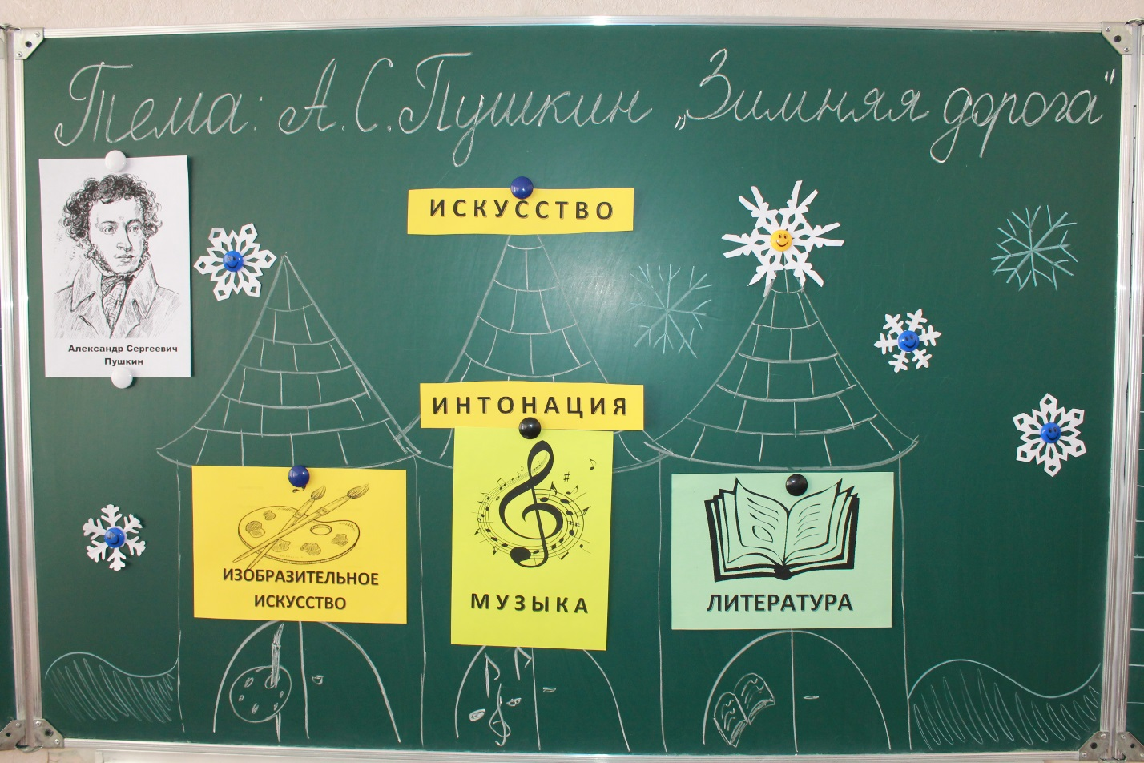

Урок по литературному чтению в 3 классе

**Тема:** А. С. Пушкин «Зимняя дорога»

**Цели:** расширять представления детей о стихах-описаниях; совершенствовать навык чтения вслух, молча; развивать умения определять эмоциональное настроение поэтического произведения, сравнивать поэтические и музыкальные произведения, произведения живописи; совершенствовать умения выразительного чтения; создавать условия для формирования навыков коллективной и рефлексивной деятельность; содействовать развитию речи, творческих способностей учащихся, умения эмоционально воспринимать красоту природы родного края.

**Ход урока:**

1. **Организационный момент: Слайд 1**

Прозвенел уже звонок,

Начинается урок,

Молча мы за парты сели,

Друг на друга поглядели,

Усмехнулись, улыбнулись,

К педагогу повернулись.

Будем мы усидчивы,

Прилежны и внимательны –

И пойдет у нас работа просто замечательно!

1. **Проверка домашнего задания.**

**Слайд 2, 3**

Выразительное чтение стихотворения стихотворения Н. Некрасова «Славная осень».

1. **Вступительная беседа. Слайд 4**

**-** На уроках литературного чтения мы с вами путешествуем по разным литературным странам, знакомимся с новыми литературными жанрами и узнаём много нового и интересного.

**-** По какой стране мы путешествуем с вами многие уроки? (Страна Поэзии)

**-** В чём особенность произведений этой страны? (Поэзия)

**-** Чем стихотворная речь отличается от прозаической? (рифмой и ритмом)

**-** С какими разновидностями стихотворений мы познакомились и какие произведения читали? (стихотворения-размышления А. Барто «Игра в слова», стихотворения-портреты С. Михалков «Мечтатель», стихотворения-описания Н. Некрасов «Славная осень!»)

- Сегодня на уроке мы продолжим знакомство со стихотворениями-описаниями. В чём особенность этих стихотворений, что они нам описывают! (чувства, природу)

**Слайд 5** -Для того чтобы нам сегодня лучше понять и прочувствовать всю глубину чувств и красок природы я приглашаю вас в сказочное путешествие в страну **Искусства** в гости к королеве **ИНТОНАЦИИ**, где познакомимся с её принцессами Изобразительным искусством, Литературой и Музыкой, которые нам помогут прочувствовать всю глубину нового произведения стихотворения-описания А. С. Пушкина «Зимняя дорога». **Слайд 6**

Исходя из названия, как вы считаете путешествие в какое время года мы с вами сегодня совершим? (Зима) **Слайд 7**

Предлагаю провести речевую разминку и перенестись в королевство «Искусство» в гости к королеве Интонации.

1. **Речевая разминка.**

- Проведём речевую разминку, в процессе которой расскажем об особенностях зимы.

Каждую зиму поле покрывается белым снегом, это может вызывать у нас разные эмоции. Предлагаю прочитать скороговорку с разной интонацией.

А) Прочитайте скороговорку. **Слайд 8**

**Зимой поле белое, промерзло-заледенелое.**

Проговорить скороговорку разной интонацией и звуком голоса:

Тихо, громко, спокойно, радостно, грустно, вопросительно, восклицательно.

Продолжим рассказывать о зиме в песне-караоке. **Слайд 9**

Б) пропеть 1 куплет и припев песни-караоке «Красавица-Зима»

**Новая презентация караоке**

-Итак, мы оказались в гостях у Интонации, на каких уроках мы уже встречались с этим словом и что оно обозначает? (на уроках музыки мы изучали интонацию, как совокупность средств способных выражать свои чувства, взгляды и эмоции). Какой бывает интонация?

**Слайд 10** Первая принцесса Искусство изображения – это изобразительное искусство)

Читает ученик:

*Художники были со дня сотворения!*

*Художники – это послы вдохновения!*

*Искусство – картины их! Воля богов!*

*Сегодня, вчера и с начала веков.*

1. **Беседа по картине Игоря Грабаря «Февральская глазурь»**

- Посмотрите, как изобразил это чудесное время года Игорь Эммануилович Грабарь – один из самых замечательных русских художников. **Слайд 11**

(Учитель демонстрирует репродукцию картины «Февральская глазурь»)

Его картины многие знают и любят. Ведь художник рассказывает в них о том, что знакомо и понятно каждому – о красоте природы. Художник очень любил зиму. **Слайд 12**

Вот отрывок из его воспоминаний: «Наступили чудесные солнечные февральские дни. Утром, как всегда, я вышел побродить вокруг усадьбы и понаблюдать. В природе творилось что-то необычное. Казалось, что она праздновала какой-то небывалый праздник лазоревого неба, жемчужных берёз, коралловых веток и сапфировых теней на сиреневом снегу. Под этим впечатлением я и написал картину «Февральская лазурь».

- Почему картина называется «Февральская лазурь»?

- Слышали ли вы такое слово – лазурь? Что оно означает? (Лазурь- это светло-синяя или голубая краска. В старину говорили – яркий и густой «небесный» цвет.)

- Какой **день** по состоянию погоды изобразил художник? (Яркий и солнечный)

- Обратите внимание на **берёзку на переднем плане**, какая она, и почему вы так решили? (Берёза старая, она искривлена, огромная, у неё толстый ствол и много веток.)

- Какие **берёзки на втором плане**? В чём их особенность? (Много молодых берёзок и их ветки сплелись, как кружево)

- Какое **небо** на картине? (Сквозь ветки проглядывает синее небо и до него очень далеко.)

-Обратите внимание на **снег**. Каким его изобразил художник? (Сверкающий)

-Какое настроение и чувства вызывает картина? (Чувство радости и восторга)

**Слайд 13**

Прочувствовав всю визуальную красоту природы, я приглашаю вас в гости ко второй принцессе, которая владеет искусством слова – Литература.

Читает ученик:

*Писатель – тонкая натура,*

*Чувствителен он очень!*

*Так пусть же в день этот прекрасный*

*Ни чем не будет озабочен!*

*Пусть муза каждый день приходит*

*На завтрак и на ужин,*

*И каждый пусть поймет писатель,*

*Насколько он нам нужен!*

*Ведь не было б без книг культуры,*

*И дети б горевали,*

*За каждый вклад в литературу*

*Медали б мы давали!*

**6. Работа с текстом А. С. Пушкина «Зимняя дорога».**

- А сейчас давайте совершим путешествие в то далёкое-далёкое прошлое, в то время, когда жил поэт А. С. Пушкин. **Слайд 14**

Пушкину случалось очень много ездить по России в своей скитальческой жизни, любовался окружающей его природой и писал стихи.

Железных дорог еще не существовало в его время, и приходилось целые дни; а то и недели трястись по ужасным тогдашним дорогам. Но было и хорошее в такой долгой езде. Можно было спокойно думать свои думы, вдоволь наглядеться на пейзаж родных лесов и полей, досыта наговориться с попутчиками, узнать свою родину так, как никогда не узнаешь ее из книг или чужих рассказов.

**Выразительное чтение учителем под видео, сопровождающееся музыкой Г. Свиридова «Зимняя дорога». Слайд 15**

**-** Каким настроением проникнуто стихотворение?

Сквозь волнистые туманы

Пробирается луна,

На печальные поляны

Льет печально свет она.

По дороге зимней, скучной

Тройка борзая бежит,

Колокольчик однозвучный

Утомительно гремит.

Что-то слышится родное

В долгих песнях ямщика:

То разгулье удалое,

То сердечная тоска...

Ни огня, ни черной хаты,

Глушь и снег... Навстречу мне

Только версты полосаты

Попадаются одне...

* Проверка эмоционального восприятия произведения. **Слайд 16**

-Каким настроением проникнуто стихотворение?

* Самостоятельное чтение учащимися молча. **Слайд 17**

**7. Физкультминутка для глаз «Снежинка» Слайд 18**

**8. Лексическая работа. Слайд 19**

Когда вы читали, то наверняка столкнулись с непонятными словами:

**Борзая (тройка) —** быстрая упряжка из трех лошадей.

**Вёрсты полосаты–** выкрашенные чёрно-белыми полосами дорожные столбы, указывающие на версту.

**Ямщик —** кучер.

**Одне** — устаревшая форма слова одни.

**9. Анализ произведения. Слайд 20**

**-** В какое время суток происходят события в стихотворении? (ночью)

- Подтвердите строками из произведения, каким настроением проникнуто стихотворение? (прочитайте первый столбик произведения)

- Зачем поэт употребляет однокоренные слова: печальные, печально. (всё вокруг проникнуто этим настроением)

- Прочитайте описание луны.

- Замените слово «пробирается» на близкое по значению. (проникает, крадётся)

- Прочитайте описание дороги. (второй столбик произведения) Опишите её. (однообразие красок создает скуку)

- Найдите описание колокольчика. С какой целью автор использует его в стихотворении? (СОЗДАЁТ МОНОТОННОЕ ЗВУЧАНИЕ, СКУЧНОЕ И ОДНООБРАЗНОе)

- Как вы думаете о чём поёт ямщик? (прочитайте третий столбик произведения) Почему?

(Подберите синоним к слову родное(близкое), долгой (длинной) песне, разгулье удалое (веселье хорошее), сердечная тоска (воспоминания грустные)

-Прочитайте, что видит в округе герой произведения? (прочитайте четвёртый столбик произведения) Что делает дорогу скучной? (однообразие красок, монотонное звучание, тихая песня, топот копыт)

- Как вы понимаете слова «глушь и снег…»?

- Можно ли предположить, что поездка будет скучной? Но на всё можно поглядеть с другой стороны. Что полезного для героя может принести эта поездка? (даёт возможность подумать о смысле жизни)

**10. Подготовка к выразительному чтению стихотворения. Работа в парах.** А) Обратите внимание на рифму, найдите.

Учитель читает первое слово рифмы, а ученики хором – второе.

Сквозь волнистые **туманы**

Пробирается *луна,*

На печальные **поляны**

Льет печально свет *она.*

По дороге зимней, **скучной**

Тройка борзая *бежит,*

Колокольчик **однозвучный**

Утомительно *гремит.*

Что-то слышится **родное**

В долгих песнях *ямщика:*

То разгулье **удалое,**

То сердечная *тоска...*

Ни огня, ни черной **хаты,**

Глушь и снег... Навстречу *мне*

Только версты **полосаты**

Попадаются *одне...*

**Слайд 21**

Б) Определитесь с темпом, паузами и логическими ударениями в тексте, чтобы выразительно прочитать стихотворение. Пользуйтесь памяткой.

**Расстановка пауз и выделение главных смысловых слов.**

На запятых необходимо делать незначительные паузы, а где двоеточие – более глубокую паузу, дающую возможность уточнить, подчеркнуть обозначенную мысль. На многоточии делается длительная пауза для осмысления и смены чувств.

**11. Выразительное чтение стихотворения.**

**12. Слайд 22 Физкультминутка со снеговиками. Проводится детьми.**

**-** Безусловно, изобразительное искусство и литература помогают прочувствовать всю глубину чувств, но есть ещё одно искусство – это **искусство звука**, самое тонкое и проникновенное. Как называют это искусство? (музыка) **Слайд 23**

Читает ученик:

*МУЗЫКАЛЬНОЕ ИСКУССТВО -*

*Как познать его всем нам?*

*Передать звучанием чувства*

*Непонятные словам.*

*Передать звучанием шёпот,*

*Шелест листьев, шум дождя,*

*Птичье пение, конный топот,*

*Всё, о чём сказать нельзя.*

*МУЗА — это вдохновение,*

*МУЗЫКА — души полёт.*

*Если есть стихотворение,*

*Каждый песенку споёт.*

**13. Слушание музыки.**

А) На стихотворение была положена композиторами музыка и был написан романс, прослушаем. Удалось ли композитору передать настроение стихотворения, с помощью каких средств музыкальной выразительности? **Слайд 24**

Совпала ли музыка по настроению с текстом? Какой темп, регистр, динамика, какие музыкальные инструменты услышали?

- Какие картины зимы рисует нам это произведение?

Музыка пьесы навевает воспоминания, которые, то радуют, то тревожат нашу душу. От этого музыка меняет свой характер звучания радости на печаль, грусть и тревогу на успокоение и умиротворение.

**14. Работа в группах:** Прослушаем пьесу «Январь» из альбома «Времена года» П. И. Чайковского. **Слайд 25**

**1. Составьте словосочетания и запишите. Слайд 26**

Зима (какая?)………….

Снег (какой?)…………….

Ветер (какой?)……………

Снежинки (какие?)……………

Небо (какое?)………………

Мороз (какой?)…………….

**2. Прочитай текст и допиши предложения.**

Пришла зима. Пушистый снег укрыл, поля, ……….., и ………… . На реках и озёрах лёд прозрачный, как ………… . Снежинки сверкают, как ………. . Ели и сосны стоят в снегу, будто надели …………. и ……........ . Деревья Зима разукрасила инеем точно ……. .

**3. Прочитайте стихотворение. Вставьте недостающие слова.**

- Что ты делаешь, Зима?

- Строю чудо-терема!

Сыплю снежным серебром,

Украшаю все…………..

Раскружится карусель,

Залихватская ……………!

Постараюсь, чтоб с утра

Не скучала ……………..,

Чтобы елка разожглась,

Чтобы тройка ………….!

У Зимы не счесть забот:

Главный праздник — ………… ……..!

**4. Составьте синквейн на тему «Зима»**

1 слово (что?)

2 слова (какая?)

3 слова (что делает?)

4 предложение (главная мысль)

5 что для вас зима (1слово)

**15. Вывод урока: Слайд 27**

- Какое новое произведение стихотворение-описание мы сегодня читали на уроке? Кто его написал? О чём оно нам рассказало? Глубоко понять и прочувствовать его нам помогли Музыка, Литература и Живопись, которые тесно взаимосвязаны между собой.

Если всматриваешься в скульптуру или картину то можно услышать музыку, а слушая музыку можно увидеть живописные картины.

В литературе, музыке и живописи весь мир отражается в художественных образах с помощью выразительных средств. В словах, которые определяют эти виды искусства, есть много общего. Это ритм, темп, окраска, динамика, колорит, темп. Рассматривая на уроке взаимодействие трёх видов искусства, мы сегодня поняли, почувствовали, что у нас есть внутренний слух и внутреннее зрение, т.е. можно мысленно внутри себя услышать то, что на самом деле не слышно, или увидеть то, что в действительности мы не видим.

**16. Домашнее задание на выбор:**

* научиться читать выразительно стихотворение,
* нарисовать рисунок иллюстрацию к стихотворению,
* задание 7 из учебника.

**17.** **Рефлексия. Продолжи фразу: Слайд 28**